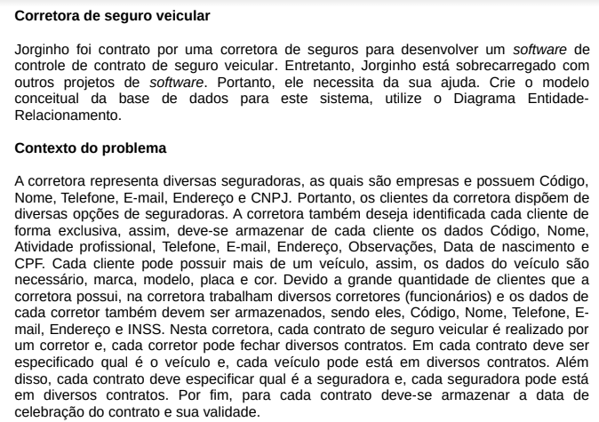

| **SEGURADORA** | **CLIENTE** | **VEÍCULO** | **FUNCIONÁRIOS** | **CONTRATOS** |
| --- | --- | --- | --- | --- |
| CÓDIGO | Código | Marca | Código | Seguradora |
| NOME | Nome | Modelo | Nome | Data De  Celebração |
| TELEFONE | Atv  Profissional | Placa | Telefone | Validade |
| EMAIL | Telefone | Cor | Email |  |
| ENDEREÇO | Email |  | Endereço |  |
| CNPJ | Endereço |  | Inss |  |
|  | Obs |  |  |  |
|  | Data De Nascimento |  |  |  |
|  | Cpf |  |  |  |